

**PZ**

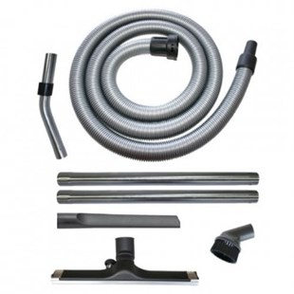

Starmix PZ prof. is de complete set met slangen en zuigmonden

Beschrijving van Starmix Toebehoren 003108

Starmix PZ prof. is de complete set met slangen en zuigmonden  
  
Starmix biedt u de kans om zelf u stofzuiger samen te stellen. Zo kunt u los een motor, een ketel en speciale toebehoren bij elkaar uit zoeken. Zo voldoet uw stofzuiger voor 100% aan uw wensen. De Starmix PZ prof. is een complete set met slangen en zuigmonden. Zo heeft u voor elke klus een passend mondstuk.  
  
Bijzondere Kenmerken

* Compelete set van slangen en zuigmonden voor uw Starmix stofzuiger
* Geschikt voor IS/ISC stofzuigers
* Geschikt in combinatie EW / EWS sets

Technische gegevens van Starmix Toebehoren 003108

Standaard Meegeleverd:

* 1 x zuigslang (Ø 35 mm x 3,2 m)
* 1 x RVS handgreep met luchtregelaar
* 2 x RVS zuigbuis (à 50 cm lang)
* 2 x prof-vloerzuigmond (37 cm breed)
* 1 x borstelinzet voor vloermond
* 1 x gummi-inzet voor vloermond
* 1 x voegen zuigmond (37 cm lang)
* 1 x zuigborstel